PREVOD PESMI GLORIE FUERTES
(projektna naloga)

Avtor: Veronika Marolt
Mentor: prof. Bojana Tomc
Ljubljana, april 2021
Dediqué mi libro
Dediqué mi libro a una niña de un año,
y le gustó tanto,
que se lo comió.

Posvetila sem svojo knjigo
Posvetila sem svojo knjigo enoletni deklici
in tako ji je bila všeč,
da jo je pojedla.

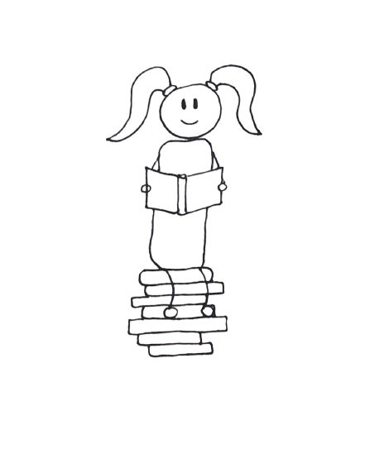
Al borde
Soy alta;
en la guerra
llegué a pesar cuarenta kilos.
He estado al borde de la tuberculosis,
al borde de la cárcel,
al borde de la amistad,
al borde del arte,
al borde del suicidio,
al borde de la misericordia,
al borde de la envidia,
al borde de la fama,
al borde del amor,
al borde de la playa,
y, poco a poco, me fue dando sueño,
y aquí estoy durmiendo al borde,
al borde de despertar.

Na robu
Sem visoka,
v vojni
sem dosegla težo štirideset kilogramov.
Bila sem na robu tuberkuloze,
na robu zapora,
na robu prijateljstva,
na robu umetnosti,
na robu samomora,
na robu usmiljenja,
na robu zavisti,
na robu slave,
na robu ljubezni,
na robu obale
in malo po malo me je uspavalo
in tukaj spim na robu,
na robu prebujanja.

En las noches claras,
resuelvo el problema de la soledad del ser.
Invito a la luna y con mi sombra somos tres.

V jasnih nočeh
rešujem problem osamljenosti bivanja.
Povabim še luno in skupaj z mojo senco smo trije.

Aunque nos murieramos al morirnos
Aunque no nos muriéramos al morirnos,
le va bien a ese trance la palabra: Muerte.
Muerte es que no nos miren los que amamos,
muerte es quedarse solo, mudo y quieto
y no poder gritar que sigues vivo.

Tudi če bi umrli, ko umremo
Čeprav ne bi umrli, ko umremo,
se beseda smrt temu odločilnemu trenutku prilega.
Smrt je to, da nas tisti, ki jih imamo radi, ne vidijo,
smrt je ostati sam, nem in tih
in da ne moreš zakričati, da si še živ.

Mi cara
En mi cara redondita
tengo ojos y nariz,
y también una boquita
para hablar y para reír.
Con mis ojos veo todo,
con la nariz hago achís,
con mi boca como como
palomitas de maíz

Moj obraz
Na svojem okroglem obrazu
imam oči in nos
in tudi usta,
da govorim in se smejim.
S svojimi očmi vse vidim
in z nosom naredim »ačih«,
s svojimi usti pa jem in jem kokice.

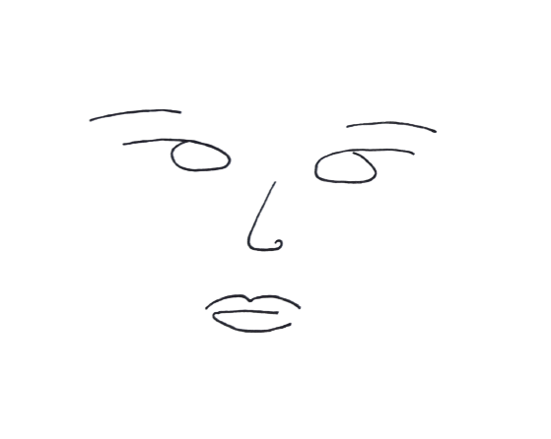

La mujer rana
La mujer rana
y el hombre rana
se casaron
y en vez de tener perdices
tuvieron tres renacuajos.

Žaba
Žaba
in žabec
sta se poročila
in namesto jerebic
sta imela tri paglavce.

A veces quiero preguntarte cosas...
A veces quiero preguntarte cosas,
y me intimidas tú con la mirada,
y retorno al silencio contagiada
del tímido perfume de tus rosas.
A veces quise no soñar contigo,
y cuanto más quería más soñaba,
por tus versos que yo saboreaba,
tú el rico de poemas, yo el mendigo.
Pero yo no adivino lo que invento,
y nunca inventaré lo que adivino
del nombre esclavo de mi pensamiento.
Adivino que no soy tu contento,
que a veces me recuerdas, imagino,
y al írtelo a decir mi voz no siento.

Včasih te hočem kaj vprašati …
Včasih te hočem kaj vprašati
in ti me prestrašiš s svojim pogledom
in vrnem se k tišini, potem ko se nalezem
sramežljivega parfuma tvojih vrtnic.

Včasih sem hotela, da ne bi sanjala o tebi,
in bolj kot sem hotela, bolj sem sanjala,
zaradi tvojih verzov, ki sem jih okušala,
ti s pesmimi bogat, jaz berač.

A jaz ne ugibam tega, kar si izmislim,
in nikoli si ne bom izmislila, kar ugibam
iz suženjskega imena sužnja moje misli.

Ugibam, da nisem tvoje veselje,
da se me včasih spomniš, si predstavljam,
in ko ti nameravam to povedati, ne čutim svojega glasu.

Viaje sin llegada
La Tierra como león enjaulado
da vueltas alrededor del Sol
con su cadena de hombres.
Desde que hemos nacido viajamos
a ciento doce mil kilómetros por hora.
La Tierra no se para
y sigue dando vueltas,
por eso hay tanto viento,
por eso siempre hay olas,
por eso envejecemos tan deprisa,
por eso estamos locos,
porque toda la vida haciendo un viaje sin llegada
cansa mucho los nervios.

Potovanje brez prihoda
Zemlja kot lev v kletki
kroži okoli Sonca
s svojo verigo ljudi.
Vse odkar smo se rodili, potujemo
s hitrostjo sto dvanajst tisoč kilometrov na uro.
Zemlja se ne ustavi
in se še naprej vrti,
zato je toliko vetra,
zato so vedno valovi,
zato se tako hitro postaramo,
zato smo nori,
kajti potovati vse življenje brez prihoda
zelo utrudi živce.
La gente corre tanto
La gente corre tanto
porque no sabe dónde va,
el que sabe dónde va,
va despacio,
para paladear
el “ir llegando”.

Ljudje toliko tečejo
Ljudje toliko tečejo,
ker ne vedo, kam gredo,
kdor ve, kam gre,
gre počasi,
da okuša
»prihajanje«.

La poeta
La poeta se casó con el poeta
y en vez de tener un niño
tuvieron un soneto.

Pesnica
Pesnica se je poročila s pesnikom
in namesto da bi imela otroka,
sta imela sonet.

Op. prev.: Španske pravljice se tradicionalno končujejo s stavkom Vivieron felices y comieron perdices (Živela sta srečno in jedla jerebice). Po slovensko bi rekli, da sta živela srečno do konca svojih dni. Verz en vez de tener perdices je aluzija na omenjeni stavek.

